ГБПОУ «САМАРСКИЙ ТЕХНИКУМ КУЛИНАРНОГО ИСКУССТВА»

# Технологическая карта учебного занятия

|  |  |  |  |
| --- | --- | --- | --- |
| **Образовательный учебный предмет** | ОУП.10 Экономика | | |
| **Тема учебного занятия** | Труд. Рынок труда. Заработная плата. | | |
| **Содержание учебного материала** | Труд как фактор и его цена. Рынок труда и его субъекты. Трудоспособное население. Квалификация работника. | | |
| **Цели учебного занятия** | Определить значимость на рынке труда. Определить основные факторы в формировании заработной платы и ее стимулировании. | | |
| **Задачи учебного занятия** | **обучающие** | **развивающие** | **воспитательные** |
| Рассмотреть понятие и современное состояние рынка труда, безработица, ее последствия для экономики региона, страны. Определить правовой статус безработного. | Способствовать развитию речи, мышлению через работу с текстом и умение делать выводы. | Совершенствовать социализации личности; формировать гражданскую позицию на основе ценностных ориентиров общества. |

|  |  |  |  |
| --- | --- | --- | --- |
| **Тип учебного занятия** | Изучение нового материала | | |
| **Методы и формы обучения** | **традиционные** | | **активные и интерактивные** |
| словесный, наглядный, проблемный, частично – поисковый (эвристический). | | Групповая и парная работа |
| **Формируемые ОК** | ОК 02. | Осуществлять поиск, анализ и интерпретацию информации, необходимой для выполнения задач профессиональной деятельности. | |
| ОК 03. | Планировать и реализовывать собственное профессиональное и личностное развитие. | |
| ОК 04. | Работать в коллективе и команде, эффективно взаимодействовать с коллегами, руководством, клиентами | |
| ОК 05. | Осуществлять устную и письменную коммуникацию на государственном языке с учетом особенностей социального и культурного контекста. | |
| ОК 06. | Проявлять гражданско-патриотическую позицию, демонстрировать осознанное поведение на основе традиционных общечеловеческих ценностей. | |

|  |  |  |  |  |  |
| --- | --- | --- | --- | --- | --- |
| **Планируемые образовательные результаты** | **Предметные** | | **Метапредметные** | | **Личностные** |
| Понимать экономику как раздел макроэкономики  Определять черты сходства и различия между отраслями духовной культуры.  Выделять значимую информацию из источника и уметь объяснять ее другим участникам.  Систематизировать полученную информацию в различных видах лист на парте | | ***Познавательные*** – формулировать новые для себя задачи в познавательной деятельности; соотносить свои действия с планируемым результатом;  ***Регулятивные*** – осуществлять контроль своей деятельности в процессе достижения результата; работать с учебной и внешкольной информацией; выявлять позитивные и негативные факторы, влияющие на качество и результат выполнения учебного задания; ***коммуникативные*** –организовывать учебное сотрудничество и совместную деятельность с преподавателем и сверстниками, работать индивидуально и в группе; определять свою роль в учебной группе, вклад всех участников в общий результат. | | Оценивать свое поведения и поступки;  Понимать моральных норм: взаимопомощи, правдивости, честности, ответственности. |
| **Оборудование учебного занятия** | Экран, ПК, проектор, раздаточный материал (лист для заполнения) | | | | |
| **Литература** | **основная** | **дополнительная** | | **ресурсы интернета** | |
| Г.Э.Королёва, Бурмистрова Т.В. Экономика 10-11 Общество с ограниченной ответственностью «Издательский центр ВЕНТАНА-ГРАФ»; Акционерное общество «Издательство Просвещение»,2021 | Липсиц И.В., Савицкая Е.В.Экономика 10-11 класс в двух книгах Издательство ВИТА-ПРЕСС,2020 | | https://resh.edu.ru/ Российская электронная школа образовательный ресурс общеобразовательной школы https://foxford.ru/user/registration фоксфорд онлайн школа | |

**Ход учебного занятия**

|  |  |  |  |  |
| --- | --- | --- | --- | --- |
| **Этапы учебного занятия** | **Содержание учебного материала / Содержание деятельности преподавателя и обучающихся** | **Содержание деятельности обучающихся** | **Формируемые ОК (основные виды деятельности)** | **Хронометраж** |
| Этап 1  Организация начала занятия | Приветствие. Оформление журнала, выявление отсутствующих, мотивация студентов на занятие.  (Обучающие объединены в 4 группы по 6 человек). | Демонстрируют готовность к уроку. |  | 3 м. |
| Этап 2  Актуализация знаний/умений | Труд один из важнейших факторов производства. Благодаря ему большинство людей получают доходы, продавая свои способности, навыки и опыт. Как называется сфера в которой происходит взаимодействие между продавцами и покупателями услуг труда? (рынок труда) Об этом мы с вами сегодня и поговорим. Откройте тетради, запишите число и тему урока «Рынок труда» | Отвечают на вопросы.  Записывают число и тему урока «Рынок труда». | ОК 05 | 5м. |
| Преподаватель объявляет тему занятия.  Сегодня мы с вами будем изучать тему: «Рынок труда» | Слушают преподавателя | ОК 05 | 2 м. |
| Этап 3  Изучение/освоение нового материала | На экран выводятся правила работы в группе и временной регламент работы (приложение1)  На столах у обучающихся раздаточный материал  Преподаватель озвучивает эти правила, отвечает на уточняющие вопросы обучающихся.  Преподаватель предлагает студентам:  - объединиться группами по 4-5 человек; и сообща решать поставленные задачи в ходе занятия  Что же такое рынок труда? | Слушают преподавателя, задают уточняющие вопросы.  Выбирают то определение, которое считаете более точным и записывают его с презентации. | ОК 05  ОК 03 | 10 м. |
| У вас на слайде прописаны особенности рынка труда. Запишите их в тетрадь. | Внимательно читают и записывают.  На рынке труда продаются и покупаются только услуги труда, а не сами работники.  Рынок труда очень разнородный: спрос предъявляется на трудовые услуги разного уровня квалификации и различается по своей географии.  Приобретение услуги труда подразумевает возникновение длительных отношений между покупателем и продавцом.  Зарплата — цена услуг труда — является наименее гибкой из всех цен в экономике. | ОК 02  ОК 04  ОК 05 |  |
| На рынке труда покупаются и продаются услуги экономически активного населения. Какая часть населения может так называться?  (Приложение 2) | Читают карточки на столах и отвечают на вопрос. | ОК 02 | 5 м. |
| Групповая работа:  Как вы думаете, что является товаром на рынке труда?  Кто выступает в роли покупателя?  Какими качествами он должен обладать потенциальный повар? На интерактивной доске составляем идеального соискателя работы.  Итак нужно сказать, что рынок труда- это система общественных механизмов, при помощи которых одни члены общества-работники-имеют возможность найти работу, а другие –работодатели – могут нанять работников.  Конкурентоспособность потенциального работника повышается если он отвечает требованиям потенциальной должности. Трудовые обязанности человека, которые он должен выполнять согласно инструкции.  Так же играет роль квалификация. Это уровень профессиональной подготовки, степень развития профессиональных знаний и навыков.  Какую же профессию актуально сегодня получать? И на что опираться при выборе профессии? Прочитайте текст (впечатать)  Основной документ, свидетельствующие при приеме на работу является трудовой договор.  Наиболее востребованными рабочими профессиями на рынке труда являются также станочники (токари, фрезеров) слесари (ремонтники, сборщики), электрики, все профессии по строительству, а также мотористы, монтажники, крановщики, официанты, повара и кондитеры.  Возникла потребность в специалистах, имеющих современное образование в сфере управления, в новом типе руководителя. Интенсивно развивающийся бизнес предъявляет к работникам, помимо профессиональных знаний - владение смежными профессиями, умение принимать решения и эффективно вести себя рынке труда, быстро адаптироваться к рабочему месту.  На протяжении последних лет в российских городах стал заметен рост парикмахерских. Эта картина вписывается в трансформацию национальной экономики, где большую роль стала играть торговля и сфера услуг. Она считается стабильной и хорошо оплачиваемой, хотя и физически тяжелой. Профессия парикмахера дает возможность дополнительного заработка, а на сегодняшнем рынке труда этот фактор считается главенствующим.  Ученые-социологи из британской фирмы провели опрос среди жителей туманного Альбиона, в попытке выяснить, какая профессия приносит больше всего морального удовлетворения в процессе работы. В итоге оказалось, что и там парикмахеры являются самыми счастливыми работниками. Следующими в списке идут священнослужители, повара, сантехники и механики. Самыми несчастными трудящимися оказались социальные работники и архитекторы.  Предугадать будущее рынка труда постоянно пытаются и американские ученые. Они выяснили, что в ближайшем будущем максимально будут востребованы менеджеры и маркетологи, преподаватели математики и точных наук, системные аналитики и специалисты в области интернета, так же программисты. Не останутся без работы пилоты и авиамеханики, врачи и дантисты, а также тюремные надзиратели и охранники Под угрозой выгорания скорее всего, окажутся продавцы и кассиры. Задуматься о своем будущем и вовремя поменять профессию стоит обувщикам, типографским рабочим и банковским клеркам. | Трудовые услуги- услуги, состоящие в использовании умственных и физических способностей людей, а также их навыков и опыта для производства экономических благ.  Покупатель-Потенциальный повар.  Повар должен быть развитым, грамотно излагать свою мысль, уметь презентовать блюдо и составлять технологическую карту блюда. Знать особенности современных трендов в рестораном сервисе. Уметь решать не стандартные ситуации на производстве, тем самым выходить из ситуации, уметь находить язык, выстраивать коммуникацию  Покупатель - работодатель директор ресторана.  Записывают термины: должность, квалификация.  На слайде внимательно читают топ-10 востребованных профессий, ошибки на собеседовании образец трудового договора (Приложение 3,4,5) | ОК 02  ОК 04  ОК 05 | 10 м. |
| Этап 4  Закрепление знаний и умений | Представьте, что вы после обучения к техникуме, колледже не можете трудоустроится по специальности. И в решили составить резюме. Преподаватель предлагает каждому ряду составить резюме каким должен быть потенциальный работник для того чтобы быстро трудоустроится на работу его мечты. | Объединяются в группы по 5-6 человек и составляют резюме повара (Приложение 6) | ОК 02  ОК 03  ОК 04  ОК 05  ОК 06 | 10 м. |
| Этап 5  Рефлексия | Обучающиеся возвращаются в свои группы и обмениваются полученной информацией.  На данном этапе преподаватель предлагает участникам.  Закончить урок мне хочется притчей:  Однажды в древней Греции между учителем и учеником состоялся диалог. Ученик спросил педагога: «Скажи мне учитель, почему ты всегда говоришь, что почти ничего не знаешь, в то время как мне самому кажется, что я уже знаю почти все, а ты знаешь гораздо больше меня?» В ответ учитель нарисовал на песке большой круг и маленький и ответил: «Вот посмотри: внутри маленького круга лежит то, что знаешь ты. Внутри большого-то, что знаю я. Но и граница моего круга гораздо протяжнее чем границы твоего круга, а именно на ней мы и ощущаем собственное незнание».  Мы с вами можем предполагать, каким будет рынок труда, да и само общество через десятки лет. Но какую бы профессию мы не выбрали, нужно помнить, всегда на рынке труда будет востребованный такой человек, который готов заниматься непрерывным образованием всю жизнь. | Обмениваются информацией, обсуждают по какому принципу систематизировать информацию. | ОК 04  ОК 05  ОК 06 | 20 м. |
| Этап 6  Подведение итогов занятия | Преподаватель делает вывод о достижении поставленной цели занятия, решение задач, дает пояснения по выполнению домашнего задания. | Повторить тему, подготовка к текущему контролю на следующем занятии. | ОК 02 | 5 м |

Приложение 1.

***Правила работы на занятии***

**1.Думай, слушай, высказывайся.**

**2. Говори спокойно ясно, только по делу.**

**3. Уважай мнение других.**

**4. Записывай идеи.**

**5.Не спрашивай у преподавателя, спрашивай у группы.**

**6. В группе равные возможности успеха.**

**7. Не бери всю инициативу на себя.**

**8.Помогай однокурсникам, если они об этом просят.**

**9.Точно выполняй возложенную на тебя роль.**

**10. Не жди подсказки.**

**11. Успех команды зависит от каждого.**

Приложение 1

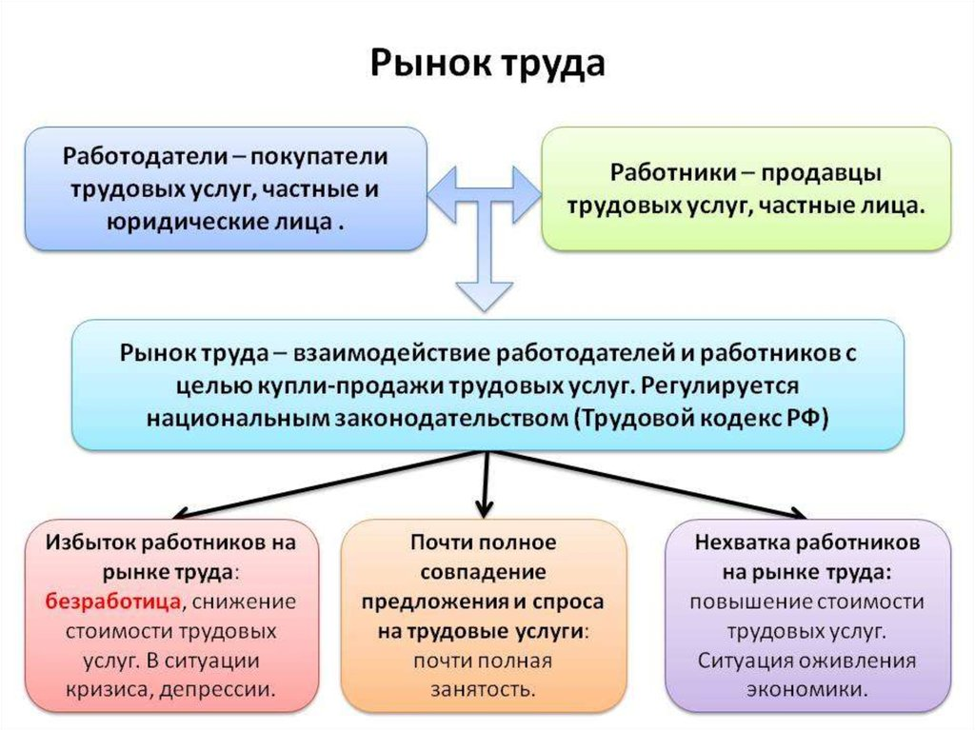

Приложение 2

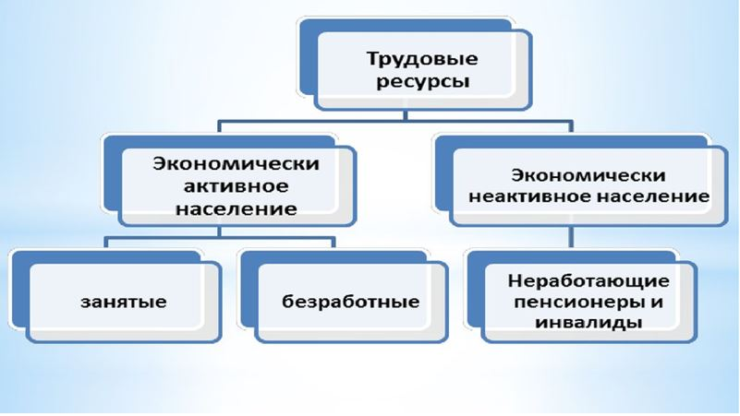

Приложение 3

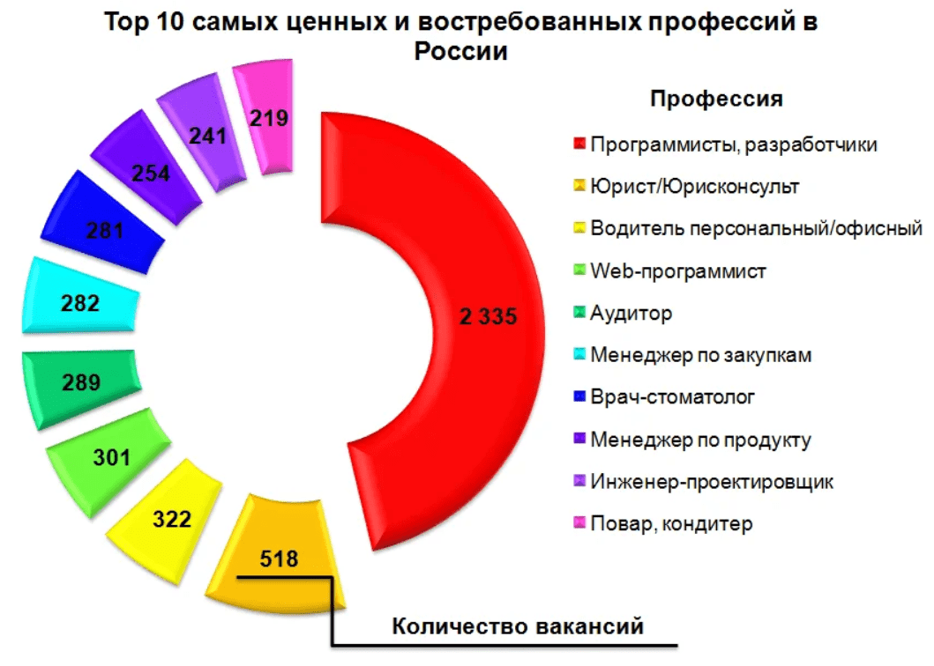

Приложение 4

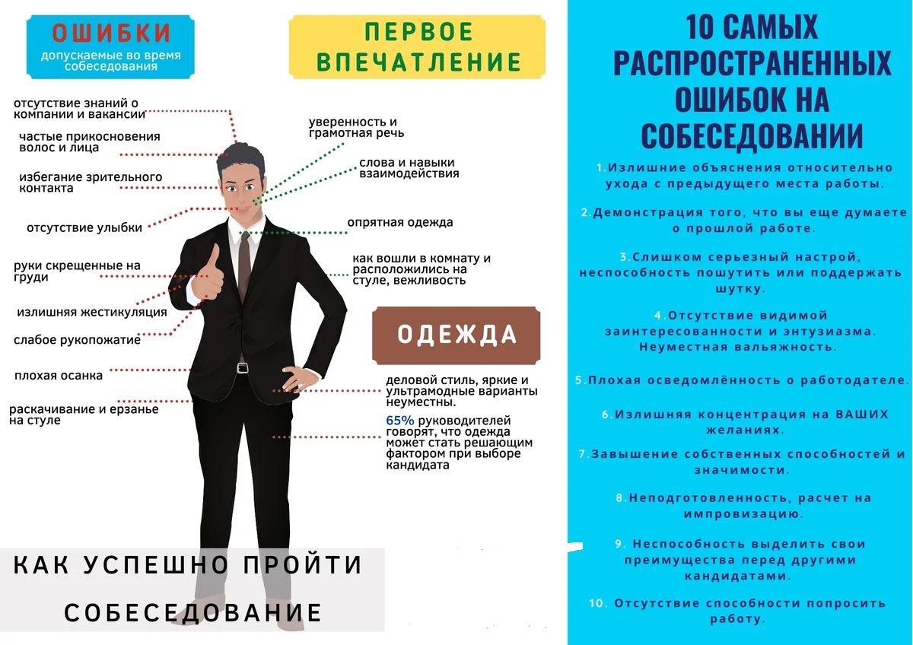

Приложение 5

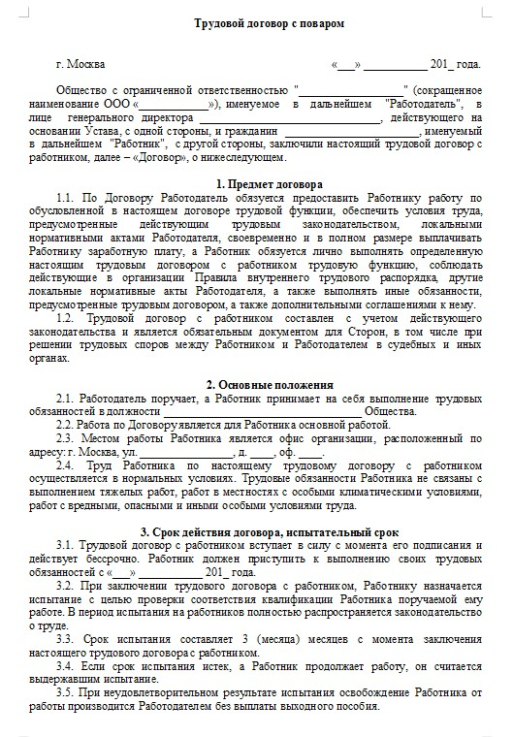

Приложение 6

